Drei starke Frauen für me and all hotels
Die Lindner Hotel Group besetzt Top-Positionen in Düsseldorf Oberkassel und Berlin


Logo der me and all hotels
(Foto: Lindner Hotels AG)
Düsseldorf, 26. Oktober 2023. Am 1. November gehen gleich drei weibliche Führungskräfte für die Marke me and all hotels neu an den Start. Der Vorstand der Lindner Hotel Group hat Jessica Schöndorf als General Managerin (GM) und Lena Bigalke als Hotel Managerin für den Standort Berlin berufen. Meike Kessel wird als GM das me and all düsseldorf oberkassel führen.
Mit Meike Kessel hat die Lindner Hotel Group eine erfahrene Führungskraft für sich gewonnen. Die studierte Hotelbetriebswirtin zeichnet sich durch umfangreiche Tätigkeiten bei der Aus- und Fortbildung des Hospitality-Nachwuchses aus und war zuletzt im Bildungsbereich bei einer renommierten privaten Hochschule tätig. Sie verfügt über Auslandserfahrung und war General Managerin im Holiday Inn in Düsseldorf und im Derag Living Hotel Kanzler Bonn. Unterstützt wird Meike Kessel in ihrer neuen Funktion von Ann Kareen Wittmaack, die bereits als Hotelmanagerin für das me and all hotel oberkassel tätig ist.
Neues Duo für Berlin
Gleich zwei Neuzugänge verstärken das Team des me and all berlin eastside. Jessica Schöndorf kennt die Lindner Hotel Group bestens: Sie war stellvertretende GM des Lindner Hotel Hamburg Hagenbeck und Resident-Managerin des Lindner Hotel Berlin Ku’damm, bevor sie als Hoteldirektorin zum stilwerk Hotel KantGaragen wechselte. Nun kehrt sie zur Lindner Hotel Group zurück, wechselt jedoch die Marke und wird das neue me and all hotel vom Pre-Opening an leiten. Die Eröffnung ist für die erste Hälfte 2024 geplant.
Wechsel von Hyatt zu Lindner
Die dritte „Neue“ wechselt von Hyatt zu Lindner. Lena Bigalke wird das Team des me and all berlin eastside als Hotelmanagerin unterstützen. Ihre Laufbahn führte sie u. a. nach München, Amsterdam und Atlanta. Zuletzt war sie Rooms Division Managerin des Andaz in München und lernte die me and all hotels im Zuge der Integration der Lindner Hotel Group in die Kollektion JdV by Hyatt kennen.
me and all hotels: Anteil weiblicher Führungskräfte über 50 Prozent
„Alle drei passen perfekt in unser Team bei me and all hotels und alle drei sind von dem Konzept begeistert. Was mich besonders freut: Mit den neuen Personalien steigern wir den Anteil an weiblichen General Managerinnen und Hotel Managerinnen bei den me and all hotels auf über die Hälfte“, sagt Stefanie Brandes, COO Lindner Hotel Group. „Das unterstreicht, dass wir ein attraktiver Arbeitgeber für Frauen sind und weibliche Führungskräfte fördern.“
Bardia Torabi, Area Vice President me and all hotels: „Ich bin sicher, Meike Kessel wird uns auch beim Recruiting wichtige Impulse geben. Mit Jessica Schöndorf freuen wir uns über eine Rückkehrerin und mit Lena Bigalke zeigen wir, dass wir die strategische Partnerschaft mit Hyatt auch im Bereich Human Resources leben.“

Weitere Informationen finden Sie unter: meandallhotels.com/
Weitere Informationen zum me & all hotel düsseldorf oberkassel: https://duesseldorf-oberkassel.meandallhotels.com/
Weitere Informationen zum me & all hotel berlin eastside: https://meandallhotels.com/hotels/berlin.html
Über die Lindner Hotels AG
Die Lindner Hotels AG feiert in diesem Jahr ihr 50. Firmenjubiläum. Als Lindner Hotel Group führt sie aktuell 32 Hotels in sieben europäischen Ländern. Sechs weitere Häuser sind in Bau bzw. in Planung. Sie stehen für Lebensfreude, Genuss und Herzlichkeit.
Die urbanen Boutique-Hotels der Marke me and all hotels in zentralen Lagen spannender Städte sprechen mit ihrem inspirierenden Design, dem ungezwungenen Flair und der nachhaltigen Ausrichtung vor allem City- und Business-Traveller sowie Urban Locals an, die Leben, Arbeiten und Feiern verbinden möchten. Lokale Partner aus Gastronomie, Musik, Kunst und Start-ups sorgen mit Pop-up Kitchens, Events und nachhaltigen Produkten für immer neue Erlebnisse.
Bei den vielfach ausgezeichneten Lindner Hotels & Resorts treffen Tradition und Innovation zusammen. Vom Business Hotel mit modernen Meeting-Möglichkeiten über Themen-Hotels, luxuriöse Spa- und Golf Resorts sowie City-Spots bis hin zum historischen Grand Hotel – sie alle vereint Gastfreundschaft mit Leidenschaft, sportliche Passion und Genuss in Perfektion.
Seit Mai 2022 ist Arno Schwalie Vorstandsvorsitzender und CEO der Lindner Hotels AG, die 1973 vom Architekten Otto Lindner gegründet wurde und bis heute in Familienbesitz ist. Gemeinsam mit Stefanie Brandes (COO) und Frank Lindner (CTO) bilden sie den Vorstand der Lindner Hotels AG. Durch den Anschluss an die „World of Hyatt“ im Jahr 2022 stärkt das Unternehmen sein internationales Wachstum und ermöglicht den Gästen den Zugang zu einem weltweiten Bonusprogramm.
Wer mehr sehen will: instagram.com/lindnerhotels
Neuigkeiten gibt es auch auf facebook.com/LindnerHotels

Redaktionskontakt:
Birgit Görtz
SKM Consultants GmbH
Mobil: +49 172 600 2068
birgit.goertz@skm-consultants.de

Weitere Fotos zur Verwendung im Zusammenhang mit der Berichterstattung:
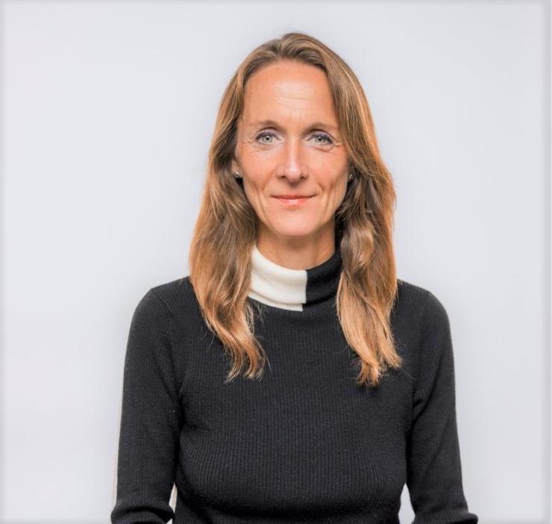
Meike Kessel: Die neue General Managerin im me and all hotel düsseldorf oberkassel
(Foto: Lindner Hotels AG)

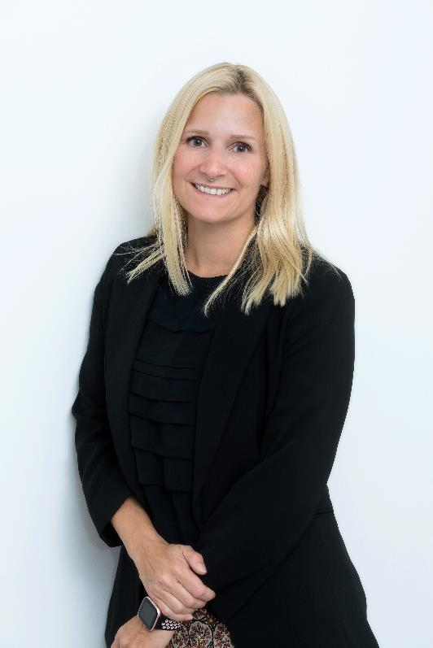

Jessica Schöndorf: Die neue General Managerin im me and all hotel berlin eastside
(Foto: Lindner Hotels AG)

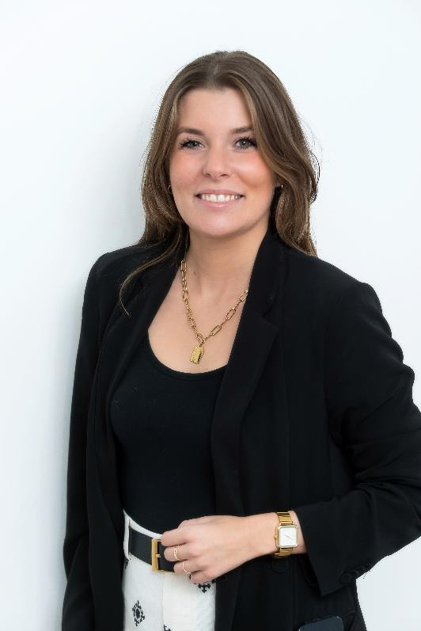
Lena Bigalke: Die neue Hotel Managerin im me and all hotel berlin eastside
(Foto: Lindner Hotels AG)

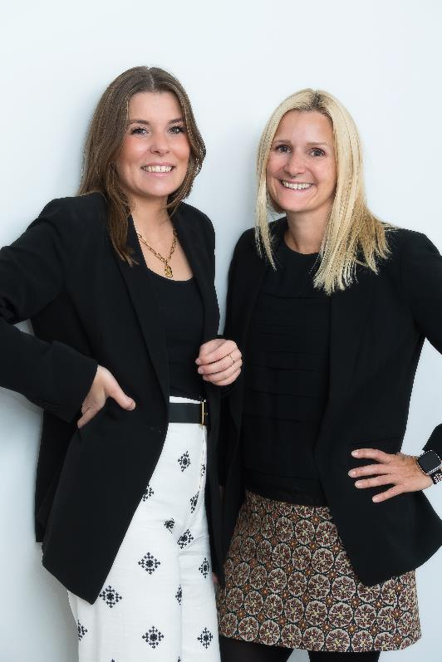
Die neue Hotel Managerinnen im me and all hotel berlin eastside Lena Bigalke (links) und Jessica Schöndorf (rechts)
(Foto: Lindner Hotels AG)

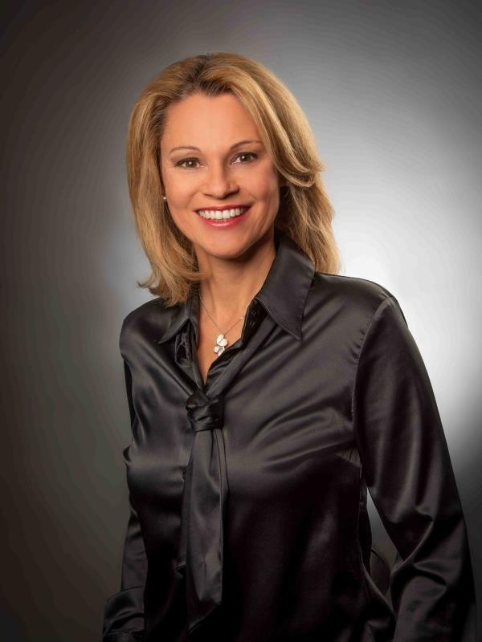
COO Stefanie Brandes
(Foto: Lindner Hotels AG)

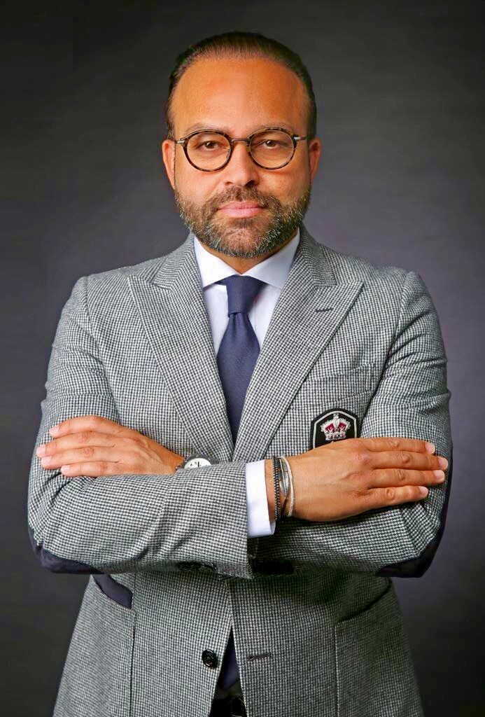
Area Vice President me and all hotels Bardia Torabi
(Foto: Lindner Hotels AG)

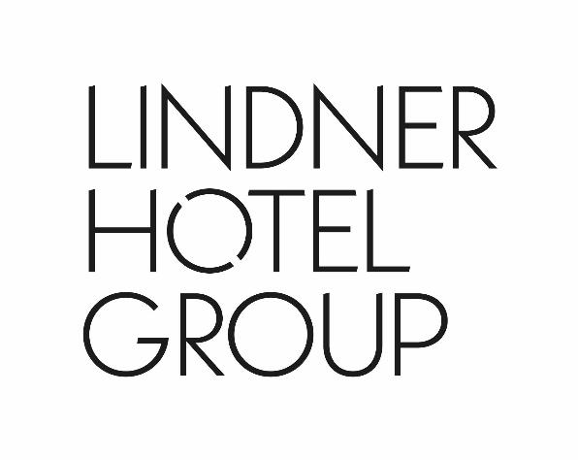
Logo der Lindner Hotel Group
(Foto: Lindner Hotels AG)

Lindner Hotels Aktiengesellschaft, Düsseldorf
Sitz der Gesellschaft und Registergericht: Düsseldorf, HRB 26170
Vorstand: Arno Schwalie (Vorsitz und CEO), Stefanie Brandes (COO), Frank Lindner (CTO)
Vorsitzender des Aufsichtsrates: Jörg Lindner
Lindner Hotels AG, Emanuel-Leutze-Straße 20, 40547 Düsseldorf

